Благотворительная акция «Из рук в руки»
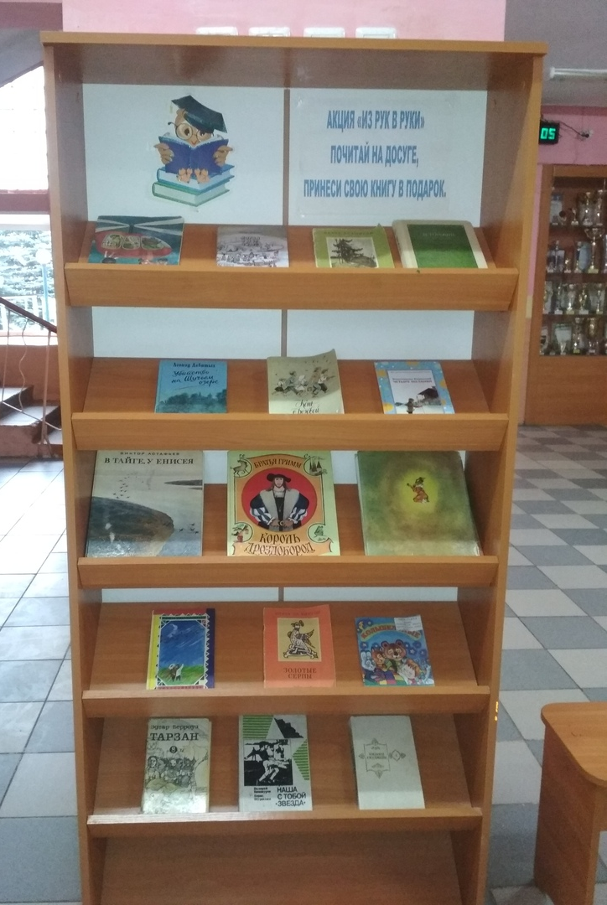
В нашей школе маленькая, но уютная библиотека. Все любят на перемене или после уроков прибежать в библиотеку, выбрать книгу, взять почитать ее домой или прямо в читальном зале. Одно плохо! Книг для чтения в нашей школьной библиотеке мало. Нас обеспечивают учебной литературой, есть энциклопедии, словари, а художественной литературы мало. Вот мы и подумали. У каждого из нас дома есть любимые книжки. Кто-то любит фантастику, кто-то сказки, кто-то зачитывается историческими романами. Они прочитаны Вами и лежат без дела? Мы решили провести разработать и провести благотворительную акцию «Книга из рук в руки» и предложить учащимся нашей школы передать свои книги в школьную библиотеку. Здесь они обретут благодарных читателей.
Положение о проведении Акции «Книга из рук в руки».
Акция проходит с целью пополнения фонда школьной библиотеки новой литературой: произведениями классиков мировой художественной литературы, современных авторов, детских писателей, справочными и энциклопедическими изданиями, научно-популярной литературой.
Участники Акции:
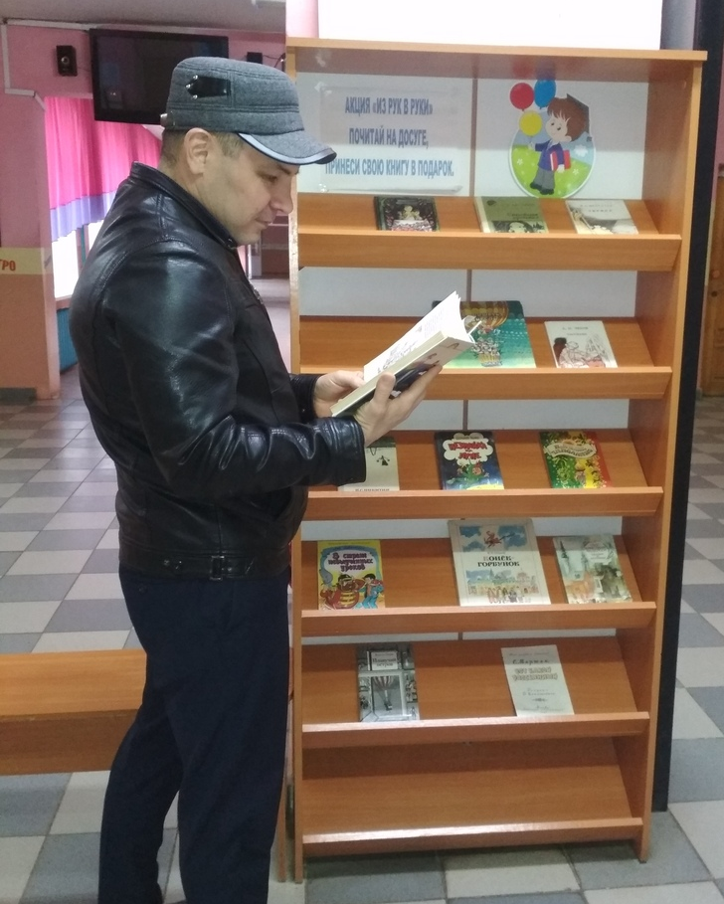
Учащиеся школы с 1 по 11 классы, родители учащихся школы и работники школы.
Условия и порядок проведения Акции:
- Участие в акции осуществляется только на добровольной основе.
- Дарение книг учащимися осуществляется с устного согласия с родителями.
- Книги принимаются в хорошем состоянии.
- Книги принимаются на безвозмездной основе.
- Количество книг, подлежащих дарению, не ограничено.
- Книги, подаренные библиотеке, обмену и возврату не подлежат.

Дорогие друзья!
Примите участие в акции «Книга из рук в руки!»
Если в Вашем доме есть прочитанные книги детских и других русских
писателей, то Вы можете поделиться ими.
Библиотека с благодарностью примет в дар ВАШУ литературу.
Подаренные книги Вы можете отметить дарственной надписью.
Обязательное условие – книги должны быть в хорошем состоянии!!!
"Книгу дома не пыли,
Лучше школе подари.
Пусть она ещё послужит
И с ребятами подружит!"
Надеемся на ваше активное участие в акции!

